Diana de coevaluación
DESCANSO
Valora la animación de tus compañeros/as
ALIMENTACIÓN
Explica la necesidad de sueño y descanso diario.
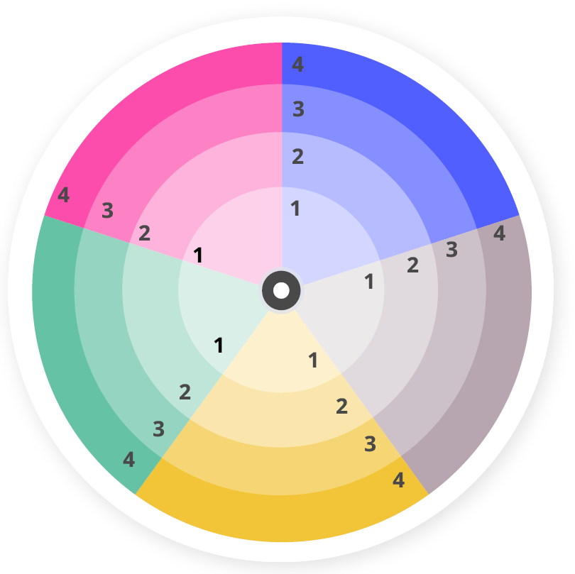
Explica cómo seguir una alimentación equilibrada.

HIGIENE
Explica la importancia de
cuidar la higiene corporal
y postural.

EJERCICIO
Explica los beneficios de realizar ejercicio diario.
PROGRAMA
Funciona correctamente
Incluye 4 escenarios
Es original
4

3
2
1
1
Muy bien
Mejorable
Bien
Muy mejorable
Mejorable

